SAHİL GÜVENLİK KOMUTANLIĞI-S.G. KARASU KARAKOL İNŞAATI

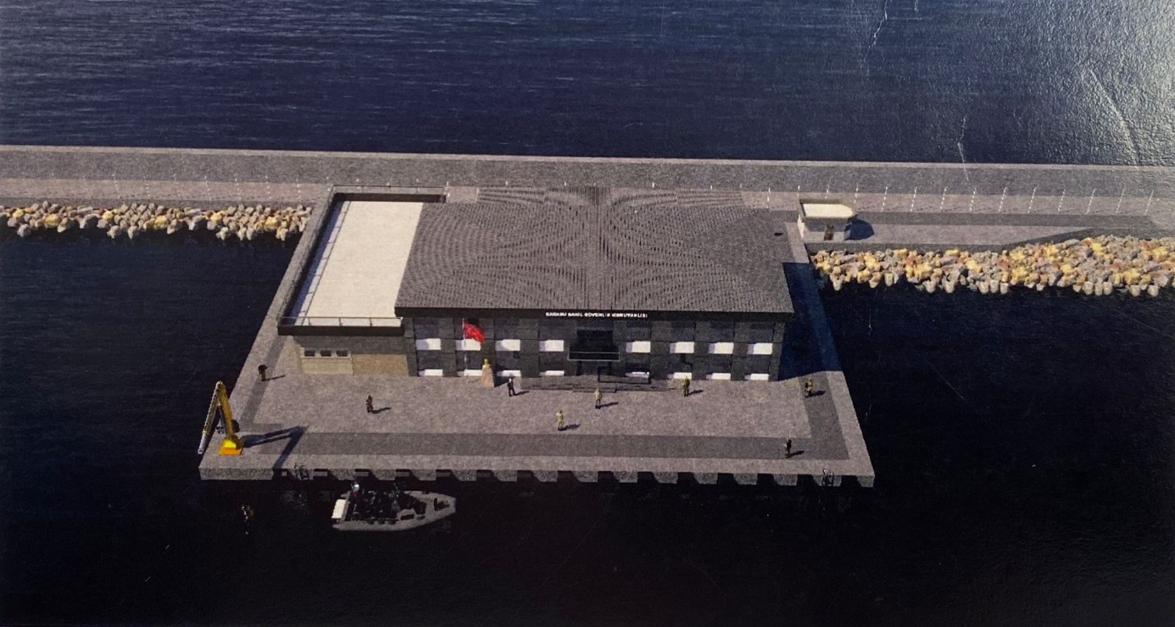

Başlangıç – Bitiş Tarihi: 2023 / 2026

Teknik Özellikler | :
- 800 m² Karakol Binası
- Elektrik ve Mekanik Tesisatı

